Analisis Kemampuan Berpikir Tingkat Tinggi Siswa pada Materi Keanekaragaman Hayati di Kelas X

Elly Stivani1*, Ely Djulia2, Ashar Hasairin3
1,2,3Program Pascasarjana Pendidikan Biologi, Universitas Negeri Medan, Indonesia
*corresponding author: ellystevanie03@gmail.com
Received: Month Year; Revised: Month Year; Published: Month Year (9pt normal italic)
Abstrak: Penelitian ini bertujuan untuk mengetahui kemampuan berpikir tingkat tinggi siswa pada materi keanekaragaman hayati di kelas X. Sampel penelitian ini adalah kelas X terdiri dari 104 siswa. Penelitian ini menggunakan pendekatan deskriptif kuantitatif. Instrumen yang digunakan adalah soal tes esai sebanyak 12 soal. Berdasarkan analisis data disimpulkan bahwa kemampuan berpikir tingkat tinggi siswa pada materi keanekaragaman hayati di kelas X berada pada kriteria sangat rendah dengan perolehan skor rata-rata siswa adalah 44,5%. Presentase indikator C4 siswa kelas X sangat rendah (44,3%), indikator C5 sangat rendah (40,0%) dan indikator C6 sangat rendah (46,0%). Simpulan yang diperoleh melalui kemampuan berpikir tingkat tinggi siswa kelas X dapat diperbaiki dan ditingkatkan dengan melatih siswa menyelesaikan soal-soal berbasis HOTS dan membaca banyak literatur.
Kata Kunci: keanekaragaman hayati, kemampuan berpikir tingkat tinggi, siswa SMA

Abstract: The purpose of this research was to determine higher order thinking skills of grade tenth students on biodiversity. The sample was grade tenth consisted of 104 students. This research was quantitative descriptive. The instrument were carried out essay test on biodiversity consisted of 12 questions. Based on data analysis, it was concluded that higher order thinking skills of grade tenth on biodiversity were in low criteria with average score 44.5%. The percentage of C4 ability was very low (44.3%), C5 ability was very low (40,0%) and C6 ability (46,0%). The conclusions can be improved and enhanced by students completed the questions of higher order thinking skills and read a kind of literature.
Keywoed: biodiversity, high school, HOTS

How to Cite: Stivani, E., Djulia, E., & Hasairin, A. (2025). Analisis Kemampuan Berpikir Tingkat Tinggi Siswa pada Materi Keanekaragaman Hayati Kelas X. Bioscientist: Jurnal Ilmiah Biologi, vol(no),xx-xx
doi:https://doi.org/10.33394/bioscientist.v13i1.xxxxx

https://doi.org/10.33394/bioscientist.v13i1.xxxxx | Copyright© xxxx, First Author et al  This is an open-access article under the CC-BY-SA License.
PENDAHULUAN
Pembelajaran Biologi adalah salah satu mata pelajaran yang dianggap sulit dipahami. Belajar Biologi bersifat abstrak, banyaknya bahasa ilmiah dan bahasa latin dan konsep pembelajaran yang kompleks dan materi pembelajaran yang sulit untuk dijelaskan. Biologi tidak hanya sekadar menghafal fakta-fakta, konsep dan teori. Terdapat proses dan nilai yang dapat dikembangkan dan diimplementasikan di kehidupan sehari-hari ketika mempelajari Biologi (Baderan dkk, 2020). Tujuan dari pembelajaran Biologi adalah membekali siswa dengan pengetahuan dan keterampilan dalam Ilmu Pengetahuan dan Teknologi, siswa mampu menjadi problem solver secara mandiri dengan berlandaskan pengalaman yang dimiliki, siswa dapat membuat keputusan dalam kehidupan sehari-hari berdasarkan sikap ilmiah dan nilai-nilai moral (Sari dkk, 2023; Listiana dkk, 2019).
Pembelajaran Biologi diperlukan pemahaman konsep yang mendalam dan siswa tidak hanya sekadar menghafal teori atau konsep Biologi. Siswa juga perlu melakukan pembelajaran di luar kelas. Salah satunya adalah dengan melakukan interaksi dengan lingkungan. Salah satu materi Biologi di antaranya adalah keanekaragaman hayati (Sari dkk, 2023; Listiana dkk, 2019).
Keanekaragaman hayati adalah berbagai macam kehidupan di antaranya tumbuhan, hewan, jamur, mikroorganisme dan berbagai materi genetik yang terdapat di dalamnya serta faktor ekologis yang memengaruhinya. Materi keanekaragaman hayati adalah materi yang dianggap mudah, tetapi siswa sering sekali sulit memahami konsep dalam materi keanekaragaman hayati. Pentingnya memiliki tingkat pemahaman konsep yang tepat dalam mengelola informasi dan kemampuan berpikir tingkat tinggi terhadap informasi yang diperoleh (Baderan dkk, 2020; Wahab & Rosnawati, 2021).
Kemampuan berpikir tingkat tinggi adalah level kognitif yang meliputi kemampuan menganalisis, mengevaluasi dan mencipta (Bhattacharya & Mohalik, 2021). Kemampuan berpikir tingkat tinggi tidak adalah level kognitif siswa yang tidak hanya sekadar menghafal, tetapi kemampuan pemahaman yang lebih mendalam tentang keterampilan tersebut (Damayanti dkk, 2023). Kemampuan berpikir tingkat tinggi atau Higher Order Thinking Skills (HOTS) merupakan kemampuan proses berpikir yang mencakup prosedur pemikiran dalam mengaplikasikan, mengaitkan dan memanipulasi informasi yang baru diperoleh dengan informasi yang telah ada sebelumnya guna menyelesaikan masalah secara efektif dan efisien (Rampean dkk, 2025;Thahir dkk, 2021). Berdasarkan hasil wawancara guru kelas X diketahui bahwa kemampuan kognitif siswa biologi masih berada pada level kognitif LOTS (Lower Order Thinking Skills) C1-C3. Sedangkan pada level kognitif HOTS (Higher Order Thinking Skills) siswa tergolong sangat rendah.
Kebiasaan siswa untuk mengerjakan soal berbasis HOTS masih jarang dilatih oleh guru. Dalam menyusun instrumen tes yang dilakukan guru masih didominasi pada level kemampuan berpikir tingkat rendah (Winarti & Istiyono, 2020). Sedangkan, level kognitif berpikir tingkat tinggi jarang digunakan dan dikembangkan pada penyusunan tes (Darmawan & Sujoko, 2013). Sulitnya siswa untuk memahami konsep dasar dan teori pada Biologi . Instrumen tes yang sering digunakan guru adalah pilihan berganda. Kurangnya kemampuan guru dalam menuangkan kata kerja operasional Taksonomi Bloom pada C4-C6.
Berdasarkan observasi awal dan studi literatur, maka diperlukan penelitian dengan judul Analisis Kemampuan Berpikir Tingkat Tinggi pada Materi Keanekaragaman Hayati di Kelas X SMA. Tujuan penelitian ini adalah untuk mengetahui kemampuan berpikir tingkat tinggi siswa pada materi keanekaragaman hayati di kelas X.
METODE
Penelitian ini merupakan jenis penelitian deskriptif kuantitatif (Ermin, 2021). Sampel penelitian ini adalah kelas X sebanyak 104 siswa. Penentuan sampel menggunakan teknik cluster random sampling. Instrumen tes untuk mengukur kemampuan berpikir tingkat tinggi siswa adalah tes esai sebanyak 12 soal dengan materi keanekaragaman hayati. Tes kemampuan berpikir tingkat tinggi menggunakan taksonomi Bloom mencakup level kognitif C4, C5 dan C6. Tes kemampuan berpikir tingkat tinggi dikembangkan sesuai dengan tujuan pembelajaran pada materi keanekaragaman hayati. Jumlah skor kemampuan berpikir tingkat tinggi diperoleh dengan menggunakan rating scale dengan skala 0-20 dan kemudian data diolah ke dalam rentangan 0-100 (Suharyani dkk, 2023).
Untuk menghitung kemampuan berpikir tingkat tinggi dapat dilakukan sebagai berikut:
S= $\frac{R}{N} x 100\%$
Keterangan:
S = Nilai kemampuan siswa
R = Skor yang diperoleh dari jawaban yang benar
N = Jumlah skor maksimum dari tes

Sehingga presentasi nilai dapat diperoleh siswa dan dikelompokkan ke dalam kriteria sebagai berikut Berikut ini kriteria penilaian kemampuan berpikir tingkat tinggi siswa sebagai berikut:
Tabel 1. Kriteria penilaian kemampuan berpikir tingkat tinggi siswa sebagai berikut
No. | Interval Nilai | Kriteria
1 | 86 – 100 | Sangat baik
2 | 76 – 85 | Baik
3 | 66 – 75 | Sedang
4 | 56 – 65 | Rendah
5 | ≤ 55 | Sangat rendah
Sumber: Purwanti, 2013

HASIL DAN PEMBAHASAN
- Hasil
Level Kognitif | Rata-Rata (%) | Kriteria
C4 | 44,5 | Sangat Rendah
C5 | 40,0 | Sangat Rendah
C6 | 46,0 | Sangat Rendah
Kemampuan berpikir tingkat tinggi adalah level kognitif yang meliputi kemampuan menganalisis, mengevaluasi dan mencipta (Darmawan & Sujoko, 2010). Data hasil penelitian menyatakan bahwa kemampuan berpikir tingkat tinggi siswa masih dalam kriteria sangat rendah. Kemampuan menganalisis adalah kemampuan dalam menguraikan atau menganalisis suatu informasi menjadi komponen-komponen penyusun dan menentukan korelasi dari komponen tersebut dengan informasi secara keseluruhan (Winarti & Istiyono, 2020). Pada level menganalisis (C4) terdiri dari empat soal. Contohnya, pada indikator menganalisis penyebab-penyebab menghilangnya keanekaragaman hayati. Siswa diminta untuk menganalisis burung Cenderawasih terancam punah. Namun, sebagian besar siswa menulis ulang dari wacana sebagai jawabannya (Gambar 1).
Sebagian siswa menuliskan jawaban penyebab burung cenderawasih terancam punah tanpa diserta alasan atau analisis yang lebih mendalam (Gambar 2). Penilaian kemampuan C4 pada siswa adalah untuk mengetahui apakah siswa sudah mampu menganalisis suatu materi ke komponen-komponennya dan mengenal komponen tersebut sebagai satu sistem yang baru. Dari hasil jawaban siswa diketahui bahwa belum mampu atau sangat rendah kemampuan siswa dalam menyelesaikan soal yang disajikan dengan tepat. Artinya pada level C4, menganalisis siswa belum mampu untuk menganalisis atau menyelidiki suatu permasalahan dan mengarah pada arah penyelesaian yang disajikan pada soal. Siswa masih kesulitan memahami teks atau soal dan siswa kurang semangat ketika dihadapkan pertanyaan naratif.

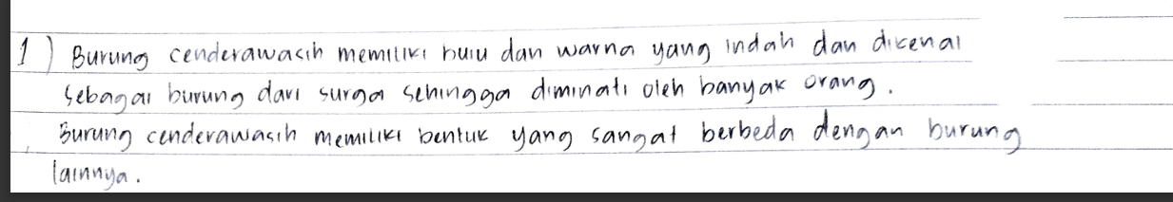
Gambar 1 Jawaban siswa nomor 1 pada indikator C4 siswa menulis ulang dari
wacana sebagai jawabannya

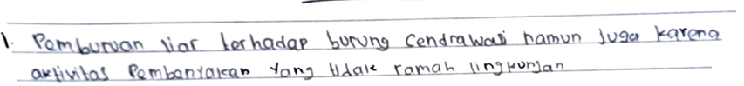
Gambar 2 Jawaban siswa nomor 1 pada indikator C4 siswa menuliskan jawaban tanpa, alasan atau analisis.

Kemampuan C5, mengevaluasi merupakan kemampuan siswa dalam membuat kriteria pada suatu keadaan, memberikan pertimbangan, mengkaji dan kemampuan menilai (Winarti & Istiyono, 2020). Rata-rata nilai yang diperoleh adalah 40,0 berada pada kriteria sangat rendah. Kemampuan C5, evaluasi kemampuan siswa dalam memberikan penilaian dan argumentasi terhadap solusi untuk memecahkan suatu permasalahan. Contoh soal pada indikator mengevaluasi adalah nomor soal 15. Siswa diminta untuk memberikan penilaian atau pandangan terhadap kondisi kebun binatang medan dan solusinya.
Kebanyakan siswa menuliskan bagaimana perasaan siswa namun tidak menjelaskan lebih detail terhadap pandangannya dan memberikan solusi (gambar 3). Terdapat siswa memberikan solusi namun tidak menuliskan pandangan atau penilaiannya (gambar 4). Ada juga siswa menuliskan pandangannya namun tidak menuliskan solusinya (gambar 5). Artinya, siswa masih belum mampu untuk memberi penilaian atau pandangan pada permasalahan dengan tepat.
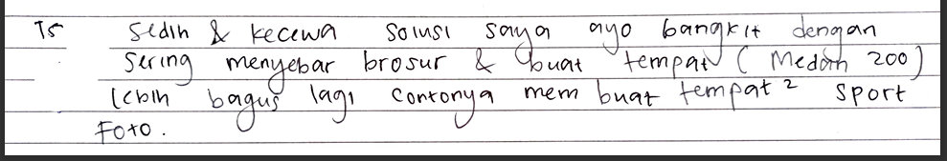
Gambar 3 Jawaban siswa nomor 15 pada indikator C5 siswa menuliskan
jawaban disertai solusi

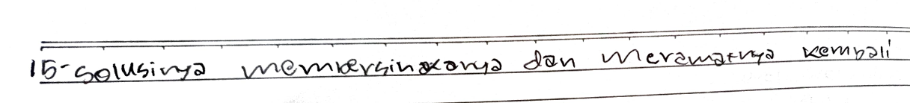
Gambar 4 Jawaban siswa nomor 15 pada indikator C5 siswa menuliskan solusi
namun tidak menuliskan pandangannya
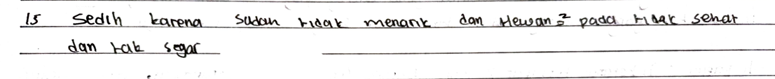
Gambar 5 Jawaban siswa nomor 15 pada indikator C5 siswa menuliskan
pandangannya namun tidak menuliskan Solusi

Level mencipta (C6) terdiri dari empat soal dan level ini diharapkan siswa mampu mengembangkan ide atau gagasan dengan cara menggabungkan unsur-unsur menjadi sebuah keseluruhan yang koheren. Contoh soal pada indikator mencipta adalah soal nomor 9. Siswa diminta untuk merancang suatu komunitas atau gerakan anak muda dalam upaya melestarikan mangrove. Kebanyakan siswa menuliskan jawaban secara singkat, seperti gerakan menjaga hutan mangrove (gambar 6). Siswa tidak menjelaskan secara lebih rinci.Sebagian siswa hanya sedikit yang menuliskan jawaban disertai penjelasan (gambar 7). Dan masih terdapat siswa yang menuliskan jawaban yang tidak tepat dan menuliskan jawaban dengan asal-asalan (gambar 8). Artinya, siswa belum mampu untuk merancang tahapan-tahapan dalam menyelesaikan suatu permasalahan dan memberikan alasan yang tepat.
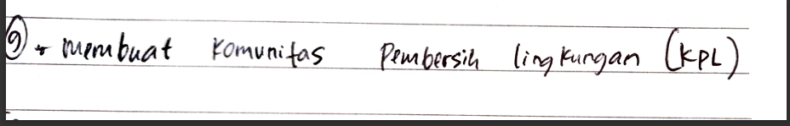
Gambar 6 Jawaban siswa nomor 9 pada indikator C6 siswa menuliskan nama gerakan atau komunitas dalam upaya melestarikan hutan mangrove

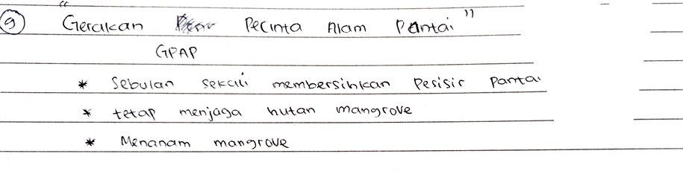
Gambar 7 Jawaban siswa nomor 9 pada indikator C6 siswa menuliskan nama gerakan atau komunitas disertai penjelasan secara singkat

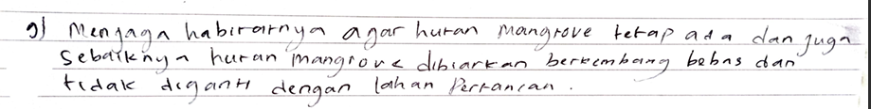
Gambar 8 Jawaban siswa nomor 9 pada indikator C6 siswa menuliskan jawaban yang tidak tepat

Berdasarkan hasil jawaban siswa menyatakan bahwa kemampuan berpikir tingkat
tinggi siswa secara umum masih sangat rendah dan siswa belum mampu menyelesaikan jenis soal yang kompleks. Nurhikmah dkk (2023) menyatakan kemampuan berpikir tingkat tinggi siswa rendah artinya siswa dapat mengidentifikasi gagasan utama yang diketahuinya dan tepat namun tidak mampu memberikan alasan secara teoritis dalam setiap pengerjaannya. Penyebab pemahaman siswa rendah adalah siswa hanya mampu dan menghafal tanpa memahami materi pelajaran (Sari dkk, 2022; Sari dkk, 2023).
Kebiasaan merupakan aktivitas yang dilakukan secara terus-menerus sehingga menjadi bagian dari diri siswa. Siswa terbiasa menggunakan kemampuan berpikir tingkat rendah jika dibandingkan dengan kemampuan berpikir tingkat tinggi. Misalnya, siswa menyelesaikan soal-soal dengan level kognitif C1-C3, diskusi dan presentasi yang tidak merangsang kemampuan berpikir tingkat tinggi siswa. Faktor-faktor yang memengaruhi kemampuan berpikir tingkat tinggi siswa adalah lingkungan kelas, karakteristik psikologis dan kemampuan intelektual masing-masing siswa (Salsabila dkk, 2024; Oemanu dkk, 2023).
Menurut Thahir dkk (2021) menyatakan bahwa siswa dituntun untuk memperbanyak literatur-literatur untuk meningkatkan kemampuan berpikir tingkat tinggi siswa sehingga siswa mampu berpikir menemukan suatu gagasan dan berargumentasi dengan baik, memecahkan masalah dan memahami suatu hal yang lebih kompleks. Siswa juga perlu melatih menyelesaikan soal-soal berbasis HOTS. Guru harus selalu memberikan motivasi kepada siswa untuk belajar dan mengarahkan kepada pemikiran positif agar hasil belajar siswa menjadi lebih baik dari sebelumnya. Omrod dkk (2019) menyatakan bahwa siswa harus mengetahui berbagai strategi belajar untuk meningkatkan kemampuan berpikir tingkat tinggi siswa.

KESIMPULAN
Berdasarkan hasil penelitian dapat disimpulkan bahwa kemampuan berpikir tingkat tinggi siswa berada dalam kriteria sangat rendah dengan rata-rata kemampuan C4 44,5%, kemampuan C5 40,0 dan kemampuan C6 46,0. Diharapkan siswa mulai membiasakan untuk membaca berbagai literatur, mengerjakan soal-soal berbasis HOTS.

UCAPAN TERIMA KASIH
Ucapan terima kasih ditujukan kepada para dosen pembimbing dan penguji yang telah membimbing, memberikan motivasi, masukan, tanggapan dan saran dalam penyusunan karya ilmiah tersebut.
DAFTAR PUSTAKA
Baderan, D. W. K., Hamidun, M. S., Jusna, H., Kandowangko, N. Y., Dama, L., Ibrahim, M., … Husain, I. H. (2020). Pemanfaatan Keanekaragaman Hayati dan Ekosistem Hutan Dengan Kearifan Lokal Tumba Tamaila Utara Kabupaten Gorontalo. Gorontalo: Jurusan Biologi Universitas Negeri Gorontalo.
Bhattacharya, D., & Mohalik, R. (2021). Factors Influencing Students ’ Higher Order Thinking Skills Development. Education India Journal : A Quarterly Refereed Journal of Dialogues on Education, 10(1), 349–361.
Damayanti, R., Yudha, E. K., & Dewi, R. S. (2023). Metakognisi sebagai Alat Kesadaran dalam Menerapkan HOTS di Proses dan Evaluasi Pembelajaran. Jurnal Pemikiran & Penelitian Pendidikan Dasar, 7(2), 135–146.
Darmawan, I. P. A., & Sujoko, E. (2013). Revisi Taksonomi Pembelajaran Benyamin S. Bloom. Satya Widya, 29(1), 30–39.
Ermin. (2021). Analisis Keterampilan Metakognisi Siswa Pada Mata Pelajaran IPA Biologi di SMP Kota Ternate. Jurnal Pendidikan Dan Pembelajaran Indonesia (JPPI), 1(1), 56–60. https://doi.org/10.53299/jppi.v1i1.25
Listiana, L., Daesusi, R., & Soemantri, S. (2019). Peranan metakognitif dalam pembelajaran dan pengajaran biologi di kelas. In Prosiding Symbion (Symposium on Biology Education) (pp. 8–19). Universitas Ahmad Dahlan.
Nurhikmah, M., Yarza, H. N., Setyaningsih, M., Annisa, R., Akbar, B., & Anugrah, D. (2023). Analisis Kemampuan Berpikir Tingkat Tinngi Siswa Terkait Pembelajaran Biologi Materi Sel. Jurnal Bionatural, 10(2), 6–11. https://doi.org/10.61290/bio.v10i2.506
Oemanu, J. B. A., Ali, U., W, A., Syahputra, & Lopis, Y. S. (2023). Kontribusi Pengetahuan Metakognitif Dan Regulasi Metakognitif Terhadap Kemampuan Berpikir Ilmiah Mahasiswa IAKN Kupang. NUSRA: Jurnal Penelitian Dan Ilmu Pendidikan, 4(2), 258–267. https://doi.org/10.55681/nusra.v4i2.927
Ormrod, J. E., Anderman, E. M., & Anderman, L. (2019). Psikologi Pendidikan: Pembelajar yang Berkembang. (H. M. W. Hardani, Ed.) (X). Jakarta: Penerbit Erlangga.
Purwanto, N. (2013). Prinsip-prinsip dan Teknik Evaluasi Pengajaran. Bandung: PT Remaja Rosdakarya.
Rampean, B. A. ., & Rohaeti, E. (2025). The Development and Validation of an Instrument to Measure Higher Order Thinking Skills. Journal of Turkish Science Education, 11(1), 48–62. https://doi.org/10.36681/tused.2025.004
Salsabila, A., Rahmat, A., & Hamdiyati, Y. (2024). Improving Students’ Metacognitive and Self-Efficacy in Learning Biology through Reducing Academic Stress and Cognitive Anxiety using IBSR Technique. JPBI (Jurnal Pendidikan Biologi Indonesia), 10(2), 404–429. https://doi.org/10.22219/jpbi.v10i2.33297
Sari, D. P., & Alberida, H. (2022). Analisis Miskonsepsi Peserta Didik di SMAN 7 Padang pada Konsep Keanekaragaman Hayati. Biodidaktika: Jurnal Biologi Dan Pembelajarannya, 17(2), 85–94. https://doi.org/10.14341/conf7-8.09.22-98-99
Sari, I. H. K., Asih, I. S., Khoirunnisa, L., Tamherwarin, H. R. J., & Rizkiani, Z. B. (2023). Pemahaman Peta Konsep dan Miskonsepsi Siswa SMA Kelas X Semester 2 pada Materi Keanekaragaman Hayati. DIAJAR: Jurnal Pendidikan Dan Pembelajaran, 2(2), 152–159. https://doi.org/10.54259/diajar.v2i2.1365
Suharyani, L. A., Nugroho, A. S., & Dewi, E. R. S. (2023). Profil Keterampilan Berpikir Kritis Siswa SMA pada Materi Perubahan Lingkungan berbasis Strategi Metakognitif. Practice of The Science of Teaching Journal: Jurnal Praktisi Pendidikan, 2(1), 37–44. https://doi.org/10.58362/hafecspost.v2i1.30
Thahir, R., Magfirah, N., & Anisa, A. (2021). Hubungan Antara High Order Thinking Skills dan Kemampuan Literasi Sains Mahasiswa Pendidikan Biologi. Biodik, 7(3), 105–113. https://doi.org/10.22437/bio.v7i3.14386
Wahab, G., & Rosnawati. (2021). Teori-Teori Belajar dan Pembelajaran. Jawa Barat: Penerbit Adab. Retrieved from http://repository.uindatokarama.ac.id/id/eprint/1405/1/TEORI-TEORI BELAJAR DAN PEMBELAJARAN.pdf
Winarti, & Istiyono, E. (2020). Taksonomi Hingher Order Thinking Skill (I). Salatiga: Widya Sari Press Salatiga.

